28.05.2025 |  | № 0032/01-07
О включении объекта культурного наследия регионального значения «Петровское городское училище (здание бывшего ремесленного общества)», 1905 г., в единый государственный реестр объектов культурного наследия (памятников истории и культуры) народов Российской Федерации, об утверждении границ его территории и предмета охраны (г. Томск, ул. Ачинская, 20)

В соответствии с пунктом 5 статьи 3.1. и статьей 18 Федерального закона от 25.06.2002 № 73-ФЗ «Об объектах культурного наследия (памятниках истории и культуры) народов Российской Федерации», статьей 9 Закона Томской области от 06.09.2016 № 98-ОЗ «Об объектах культурного наследия (памятника истории и культуры) Томской области», подпунктом «ц» подпункта 8 пункта 9 Положения о Комитете по охране объектов культурного наследия Томской области, утвержденного постановлением Губернатора Томской области от 29.04.2016 № 37, на основании положительного заключения государственной историко-культурной экспертизы документов, обосновывающих включение выявленного объекта культурного наследия в единый государственного реестр объектов культурного наследия (памятников истории и культуры) народов Российской Федерации от 22.04.2025, в целях обеспечения сохранности объекта
ПРИКАЗЫВАЮ:
- Включить выявленный объект культурного наследия «Петровское городское училище (здание бывшего ремесленного общества)», 1905 г., расположенный по адресу: Томская область, г. Томск, ул. Ачинская, 20, в единый государственный реестр объектов культурного наследия (памятников истории и культуры) народов Российской Федерации в качестве объекта культурного наследия регионального значения.
- Утвердить границы территории объекта культурного наследия регионального значения согласно приложению № 1 к настоящему приказу.
- Установить особый режим использования земельных участков в границах территории объекта культурного наследия регионального значения в соответствии со статьей 5.1 Федерального закона от 25.06.2002 № 73-ФЗ «Об объектах культурного наследия (памятниках истории и культуры) народов Российской Федерации».
- Утвердить предмет охраны объекта культурного наследия регионального значения согласно приложению № 2 к настоящему приказу.
- Исключить из списка выявленных объектов культурного наследия, расположенных на территории Томской области, объект, включенный приказом Комитета по охране объектов культурного наследия Томской области от 16.03.2023 № 0031/01-07 «О включении в перечень выявленных объектов культурного наследия объекта «Петровское городское училище (здание бывшего ремесленного общества)», 1905 г., расположенного на территории г. Томска».
- Контроль за исполнением настоящего приказа возложить на председателя Комитета по охране объектов культурного наследия Томской области.

Председатель комитета |  | Е.В. Перетягина

Ю.С. Матвеева
Приложение № 1
к приказу Комитета по охране объектов культурного наследия Томской области
от 28.05.2025 № 0032/01-07

Графическое описание местоположения границ территории
объекта культурного наследия регионального значения

«Петровское городское училище (здание бывшего ремесленного общества)»,1905 г.
(наименование объекта, местоположение границы которого описано (далее - объект))

Сведения об объекте
№ п/п | Характеристики объекта | Описание характеристик
1 | 2 | 3
1 | Местоположение объекта | Томская область, г. Томск,  ул. Ачинская, 20
2 | Площадь объекта +/- величина погрешности определения площади  (Р +/- Дельта Р) | 1831,0 ± 1 кв. м.
3 | Иные характеристики объекта

Сведения о местоположении границ объекта
1. Система координат МСК-70
2. Сведения о характерных точках границ объекта
Обозначение характерных точек границ | Координаты, м |  | Метод определения координат характерной точки | Средняя квадратическая погрешность положения характерной точки (Mt), м | Описание обозначения точки на местности (при наличии)
Обозначение характерных точек границ | X | Y | Метод определения координат характерной точки |  | Описание обозначения точки на местности (при наличии)
1 | 2 | 3 | 4 | 5 | 6
1 | 351398.77 | 4326134.00 | Картометрический | 0.01 | -
2 | 351398.25 | 4326090.88 | Картометрический | 0.01 | -
3 | 351400.86 | 4326083.82 | Картометрический | 0.01 | -
4 | 351404.47 | 4326079.68 | Картометрический | 0.01 | -
5 | 351415.58 | 4326096.83 | Картометрический | 0.01 | -
6 | 351443.22 | 4326096.83 | Картометрический | 0.01 | -
7 | 351443.22 | 4326133.85 | Картометрический | 0.01 | -
1 | 351398.77 | 4326134.00 | Картометрический | 0.01 | -

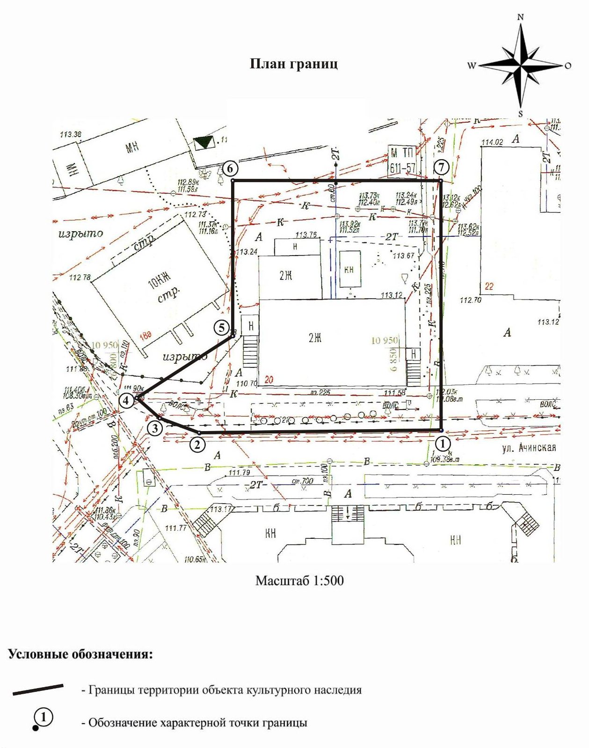

Текстовое описание местоположения границ территории объекта

Прохождение границы |  | Описание прохождения границы
от точки | до точки | Описание прохождения границы
1 | 2 | 3
1 | 2 | в направлении на юго-запад на расстоянии 43,12 м.
2 | 3 | в направлении на северо-запад на расстояние 7, 53 м.
3 | 4 | в направлении на северо-запад на расстояние 5,49 м.
4 | 5 | в направлении на северо-восток на расстоянии 20,43 м.
5 | 6 | в направлении на север на расстоянии 27,64 м.
6 | 7 | в направлении на восток на расстоянии 37,02 м.
7 | 1 | в направлении на юг на расстоянии 44,45 м.

Приложение № 2
к приказу Комитета по охране объектов культурного наследия Томской области
от 28.05.2025 № 0032/01-07

Предмет охраны объекта культурного наследия регионального значения
«Петровское городское училище (здание бывшего ремесленного общества)», 1905 г., по адресу: Томская область, г. Томск, ул. Ачинская, 20

- Градостроительные характеристики:
  - Расположение здания в угловой части квартала на пересечении улицы Ачинской и улицы Белозерской, главным южным фасадом по красной линии улицы Ачинской, формирует строчку застройки улицы и на отдельном участке замыкает перспективу улицы.
  - Габаритные размеры здания и его силуэт, акцентированный фронтонами со шпилями.
  - Секторы и направления видовых раскрытий здания при его восприятии с улицы Ачинской, улицы Белозерской, с дворовой территории усадьбы и с территории смежных домовладений по улице Ачинской, 22 и 18а.
- Объёмно-пространственная композиция здания на дату строительства 1905 г.: здание одноэтажное деревянное без подвала с Г-образной формой плана на высоком каменном цоколе, северо-западная дворовая часть дома двухэтажная с двухэтажной пристройкой. Высотные отметки по венчающему карнизу основного здания и северной пристройки.
- Крыша на дату сохранившихся элементов, её конфигурация (над одноэтажным объёмом вальмовая, над двухэтажным объёмом – крестовая с четырьмя фронтонами, над северной пристройкой односкатная), габаритные размеры и высотные отметки по коньку крыши и фронтонов всех объёмов здания. Характер кровельного покрытия листовой металл с фальцовкой и окраской. Слуховые окна: одно полукруглое арочное окно, расположенное на западном скате крыши одноэтажного объёма и четыре круглых окна, расположенных в тимпанах фронтонов крыши двухэтажного объёма. Местоположение двух исторических фронтонов со стороны южного фасада одноэтажного объёма.
- Композиция и архитектурно-художественное оформление фасадов здания на дату строительства 1905 г.:
  - Главный южный фасад фронтальной композиции в 9 осей оконных проёмов с возвышающимся над северной частью дома фасадом двухэтажного объёма, акцентированного треугольным фронтоном. Местоположение исторических композиционных осей фасада по 2-й и 8-й осям оконных проёмов. Западный фасад асимметричной композиции с одноэтажной левой частью в 5 осей проёмов и двухэтажной правой частью в 4 оси оконных проёмов с композиционным акцентом в виде фронтона в уровне крыши. Восточный фасад одноэтажного объёма в 3 оси оконных проёмов, двухэтажного объёма (дворовый фасад) в 4 оси проёмов с композиционным акцентом в виде фронтона в уровне крыши. Дворовый северный фасад одноэтажного объёма в 4 оси проёмов, фасад выступающего в левой части двухэтажного объёма с композиционным акцентом в виде фронтона в уровне крыши и двухэтажной пристройкой.
  - Местоположение, исторические габаритные размеры и форма оконных проёмов.
  - Местоположение, габаритные размеры и форма основных входов: дверные проёмы, расположенные по 6-й оси проёмов западного фасада, по 1-й оси дворового северного фасада, два дверных проёма на восточном фасаде двухэтажной пристройки.
  - Подлинные элементы декоративного оформления фасадов, включая материал (дерево), габаритные размеры, рисунок и технику исполнения резьбы. Венчающий карниз профильный большого выноса с резным фигурным подзором. Фриз из вертикальных досок с фигурным резным свесом. Фронтоны крыши двухэтажного объёма раскрепованные в нижней части с боковинами изогнутой формы и тимпаном, обшитыми вертикальными досками и их декор: профильный карниз, горизонтальный профильный пояс в уровне карниза здания с резным фигурным декором, фигурные шпили с резной «гирькой» на свесе, поперечной затяжкой и декором из пропильной резьбы растительного орнамента (между конструкциями шпиля), профильное обрамление круглого слухового окна. Оконные наличники двух видов: простые прямоугольные и с треугольной на «плечиках» формой лобовой доски, оформленные профильным карнизом.
- Виды отделки фасадной поверхности на дату строительства здания 1905 г.: бревенчатые стены без окраски, элементы фасадного декора (карниз, наличники) с окрашенной поверхностью, цоколь из бутового камня оштукатуренный и окрашенный.
- Заполнение дверных и оконных проёмов на дату сохранившихся элементов. Исторические деревянные оконные и дверные коробки.
- Пространственно-планировочная структура интерьеров здания в габаритах капитальных конструкций стен и перекрытий на дату строительства здания 1905 г., включая местоположение и габаритные размеры исторических дверных проёмов всех помещений здания. Зальное помещение, расположенное в северной половине одноэтажного объёма здания.
- Конструктивные элементы на дату постройки здания 1905.: бутовый фундамент, стены цоколя из бутового камня, стены первого и второго этажей бревенчатые, рубленые в «лапу» без обшивки, перекрытия деревянные по балкам.
- Местоположение исторических лестниц в юго-западном помещении двухэтажного объёма здания и в северной пристройке.

Приложение
к Предмету охраны объекта культурного наследия регионального значения, «Петровское городское училище (здание бывшего ремесленного общества)», 1905 г., по адресу: Томская область., г. Томск, ул. Ачинская, 20

Пространственно-планировочная схема здания



